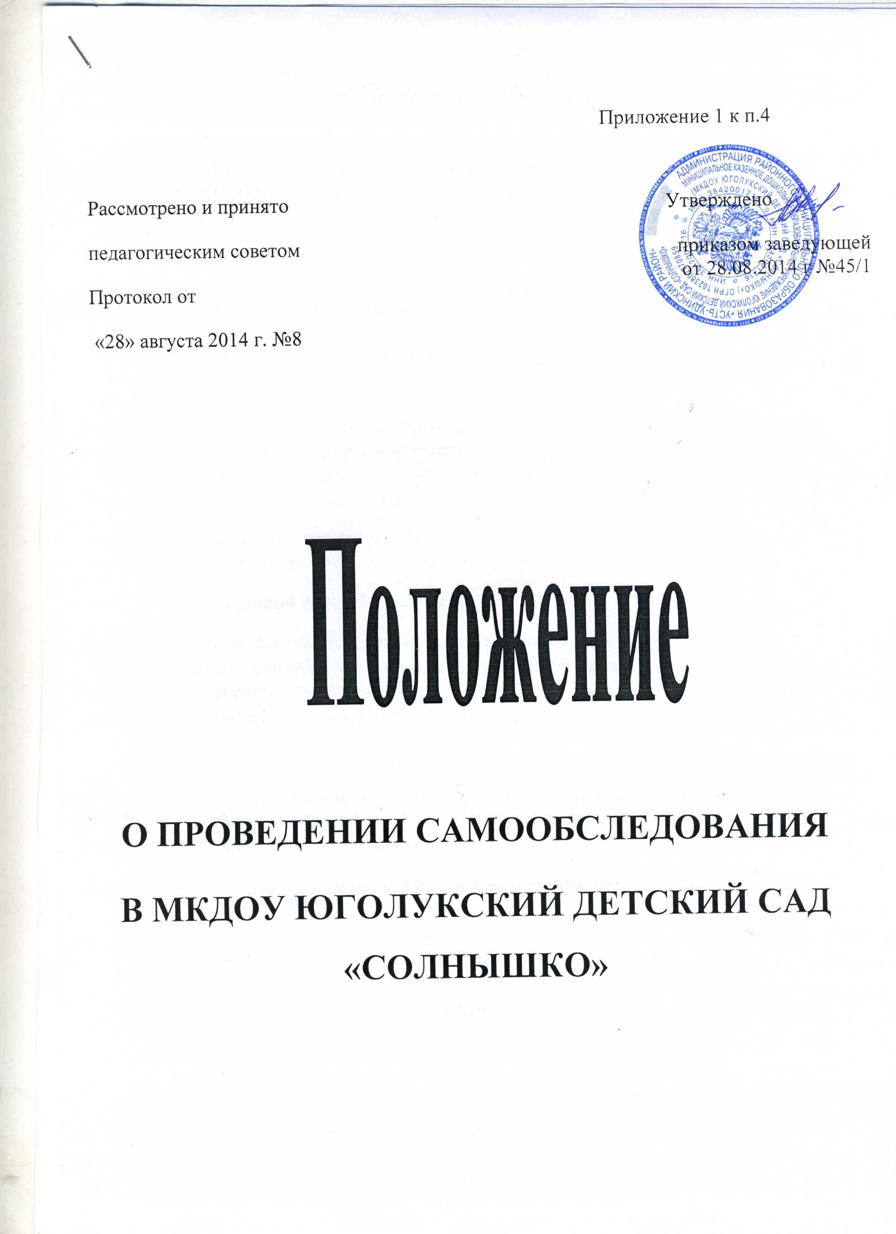
Положение о проведении самообследования
образовательной организацией

1. Настоящее Положение разработано в соответствии с Приказом Министерства образования и науки РФ от 14.06.2013 № 462 «Об утверждении порядка проведения самообследования образовательной организации» и устанавливает правила проведения самообследования МКДОУ Юголукский детский сад «Солнышко» (далее – общебразовательное учреждение).
2. Целями проведения самообследования являются обеспечение доступности и открытости информации о деятельности организации, а также подготовка отчета о результатах самообследования (далее - отчет).
3. Самообследование проводится организацией ежегодно.
4. Процедура самообследования включает в себя следующие этапы:
- планирование и подготовку работ по самообследованию общебразовательного учреждения;
- организацию и проведение самообследования в общеобразовательном учреждении;
- обобщение полученных результатов и на их основе формирование отчета;
- рассмотрение отчета органом управления общеобразовательной организацией, к компетенции которого относится решение данного вопроса.
5. Сроки, форма проведения самообследования, состав лиц, привлекаемых для его проведения, определяются общеобразовательным учреждением самостоятельно
5.1. Сроки проведения самообследования:
Самообследование проводится 1 раз в год по решению педагогического совета детского сада до 1 сентября следующего за отчетным учебным годом. Заведующая МКДОУ Юголукский детский сад «Солнышко» издает приказ о порядке, сроках проведения самообследования и составе комиссии.
5.2.Форма проведения самообследования:
Основной формой проведения самообследования является мониторинг качества образовательной подготовки обучающихся в соответствии с федеральными государственными образовательными стандартами.
5.3. Состав лиц, привлекаемых для проведения самообследования:
1.Заведующая
2.Воспитатели групп
3.Член общественной организации (от родительского комитета)
4.Председатель совета трудового коллектива.

5.4. Самообследование проводится по решению педагогического совета общеобразовательного учреждения.

6. В процессе самообследования проводится оценка образовательной деятельности, системы управления общеобразовательного учреждения, содержания и качества подготовки обучающихся, организации учебного процесса, качества кадрового, учебно-методического, библиотечно-информационного обеспечения, материально-технической базы, а также анализ показателей деятельности организации, подлежащей самообследованию, устанавливаемых федеральным органом исполнительной власти, осуществляющим функции по выработке государственной политики и нормативно-правовому регулированию в сфере образования.
7. Результаты самообследования общеобразовательного учреждения оформляются в виде отчета, включающего аналитическую часть и результаты анализа показателей деятельности общеобразовательного учреждения, подлежащего самообследованию.
Отчет составляется - по состоянию на 1 сентября текущего года.
Отчет подписывается руководителем общеобразовательного учреждения и заверяется его печатью.
8. Размещение отчета в информационно-телекоммуникационных сетях, в том числе на официальном сайте общеобразовательного учреждения в сети "Интернет", и направление его учредителю осуществляются не позднее 1 сентября текущего года

